**Primera Parte**

______________________________________________

Pseudocódigo

Inicio

Leer nota1

Leer nota2

Leer nota3

suma nota1 + nota2 + nota3

promedio suma / 3

Escribir "El promedio es:", promedio

Fin

_______________________________________________

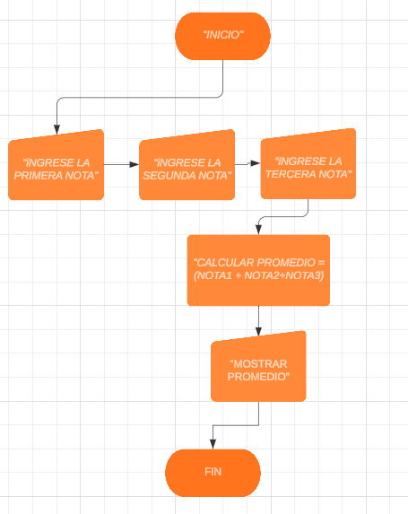

**Segunda Parte**

_______________________________________________

Pseudocódigo

INICIO

// Entrada

Escribir "Ingresa un número:"

Leer numero

// Proceso

Si numero > 0 Entonces

Escribir "El número es positivo"

Sino Si numero < 0 Entonces

Escribir "El número es negativo"

Sino

Escribir "El número es cero"

Fin Si

FIN

_______________________________________________  
  
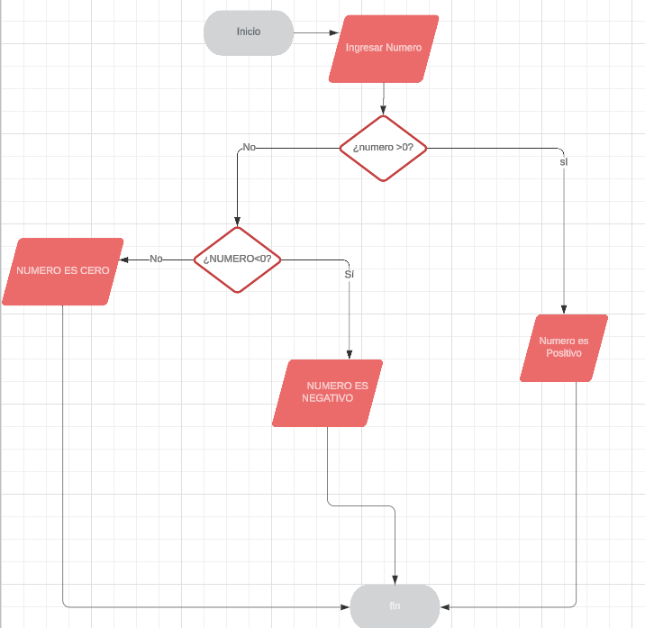

_______________________________________________

**Tercera Parte**

Inicio

// Entrada

Escribir " Año que desea averiguar"

Leer año

// Proceso

Si (año MOD 4 = 0) Entonces

Si (año MOD 100 = 0) Entonces

Si (año MOD 400 = 0) Entonces

Escribir "El año es bisiesto"

Sino

Escribir "El año no es bisiesto"

FinSi

Sino

Escribir "El año es bisiesto"

FinSi

Sino

Escribir "El año no es bisiesto"

FinSi

Fin

_______________________________________________